Конспект
клубного часа по теме:
«ИМПРОВИЗАЦИЯ»

Конспект открытого занятия

Тема: «Импровизации»

Цель:
-пробудить у обучающихся народного театра-студии «ШТРИХ» интерес к продолжению обучения театральному творчеству на углубленном уровне через проверку теоретических знаний и закрепление умений, навыков актёрского мастерства в процессе работы над тренинговыми упражнениями и этюдами;
-развитие творческих элементов актерского мастерства

Задачи:
Образовательные:
1. Выявить и закрепить качество и уровень овладения основными знаниями, умениями и навыками, полученными ранее;
2. Практическое освоение элементов актерского мастерства;
3.Обучение действенному поведению в предлагаемых обстоятельствах;
4.Формирование навыка публичного выступления;
5.Развитие максимальной органики поведения в условиях вымысла.
5. Обобщить учебный материал образовательной программы, как систему знаний;

Развивающие:
1. Развитие творческой фантазии и непроизвольности приспособления к сценической условности
2. Снять мышечные и психологические зажимы;
3.Развитие психологических процессов: памяти, внимания, воображения;
2. Создать условия для развития самостоятельной деятельности: импровизации, образного мышления, фантазии, внимания, чувства ритма посредством творческих заданий (создание образов, этюдов);
3. Закрепить навыки самоконтроля, умения взаимодействовать с партнёром, навыки работы в коллективе.

Воспитательные:
1. Создать атмосферу открытости и доверия;
2. Мотивирование на дальнейшие занятия театральным творчеством;
3. Сформировать потребность в творческом росте, саморазвитии.

Форма проведения: индивидуальная, парная, групповая.
Использование словесных и наглядных методов.

Структура занятия: подача нового материала, закрепление
нового материала
Ожидаемый результат: развивать индивидуальные способности воспитанников к перевоплощению через работу над импровизацией для дальнейшего использования в работе над ролью.
Методы обучения: Элементы адаптивной системы поведения (А.С. Границкая), здоровьесберегающие технологии на основе личностно-ориентированного подхода (Н. К. Смирнова, И. С. Якиманская), технологии коллективной творческой деятельности (И. П. Иванов).
Материалы и оборудование:
- учебная аудитория театральной студии со сценой, ширмами;
- театральные костюмы и реквизит;
- форма одежды обучающихся: футболки с логотипом театра-студии «ШТРИХ», чёрные брюки, сменная обувь.

Техническое оснащение занятия:
- usb—электронный накопитель (ауди, видео, фото материалы);
- ноутбук;
Наглядно-дидактические материалы:
Карточки-задания (см. приложение №1).
Методическое обеспечение занятия
Педагогические методы, тренинги, используемые в учебно-воспитательном процессе
Развитие творческого потенциала обучающегося невозможно без включения его в игровую деятельность. Для построения занятия используются различные игровые варианты развивающих упражнений. В основном это варианты упражнений, используемые в обучении актеров.
Данное учебное занятие предполагает использование методов, которые напрямую связаны с выявлением и закреплением навыков актерского мастерства, сценического движения и сценической речи обучающихся.
Метод игры – как средство побуждения, стимулирования к учебной деятельности.
Метод усложнения заданий - от простого к сложному.
Метод физических действий - этот метод используется в работе над пьесой, сущность которого заключается в том, чтобы найти в пьесе точный событийный ряд, разбив его на цепь событий, начиная с наиболее крупных и заканчивая самыми мелкими. Это процесс познания материала. Этот метод вполне применим в работе над этюдами, малыми театральными формами.
Голосовой речевой тренинг — освобождение природного голоса, формирование навыков открытого общения, систематическое совершенствование речевого аппарата, постановка правильного дыхания, чёткой дикции.
Метод ритмического и музыкального воспитания - «Ритмичность» и «музыкальность» у актера должны быть чрезвычайно развиты, чтобы он мог строить свое сценическое поведение в соответствии с творческим замыслом.
Актёрский тренинг - это непрерывная смена игр и упражнений, главная задача которых развивать у учеников внимание, наблюдательность, воображение, творческую фантазию, импровизацию, логическое мышление, органичность и непосредственность исполнения заданий. Элементы актерской техники вводятся постепенно, однако большинство упражнений имеет комплексный характер, что позволяет совмещать работу по закреплению полученных навыков с освоением нового материала.
Метод игровой импровизации -применяется на разных этапах обучения актера: в целях развития восприятия, воображения, живого непосредственного взаимодействия между партнерами, в действенном, этюдном способе анализа пьесы и роли, выявлении характерности и в ряде других моментов обучения.
Психологическая гимнастика -метод, при котором участники проявляют себя и общаются без помощи слов. Уменьшение напряжения, снятие страхов и зажимов, развитие внимания, формирование способности выражать свои чувства, эмоции, понимать невербальное поведение других людей.
Методы мотивации и эмоционального стимулирования - доброжелательность, поощрение, игра, обращение к жизненному опыту детей, поддержка, установка на успех.
Методы контроля и коррекции: наблюдение, контроль педагога, самоконтроль, рефлексия, подведение итогов.
Ход занятия:
I. Приветствие. Организационный момент. Рефлексия.
Цель: настроить воспитанников на продуктивную работу по теме, выяснить эмоциональное состояние воспитанников до начала занятия
II. Часть. Разминка (упражнения для снятия психических и физических зажимов):
III. Теоретическая часть.
Цель: мотивирование воспитанников к изучению нового материала
IV. Практическая часть.
V. Подведение итогов.

- Приветствие.
1) Упражнение-игра «Здравствуйте».
Педагог здоровается с воспитанниками, проявляя какое-либо состояния: радость, печаль, удивление, обида, злость, подозрительность, злорадство, доброжелательность…
Воспитанникиприветствуют педагога согласно, тому настроению, с которым пришли на занятие, стараясь, как можно точнее передать эмоциональное состояние.
Вопрос педагога : Что такое эмоции?
Ожидаемые ответы воспитанников: проявление чувства, переживания.
Рефлексия:
Анализ данного занятия самими обучающимися проходит через упражнение «Цвет в действии», в основе которого используется метод «Шесть Шляп мышления».Метод подходит для любого креативного процесса, где важно отделять логику от эмоций и придумывать новые оригинальные идеи, которые позволяют выразить свое отношение к тому, что произошло здесь и сейчас. При выборе цвета, чтобы определить настроение студийцев, в начале и по окончанию занятия можно использовать тест «ЦВЕТОПИСЬ»(автор Леванова , методика А.Н. Лутошкина)
Рисунок 1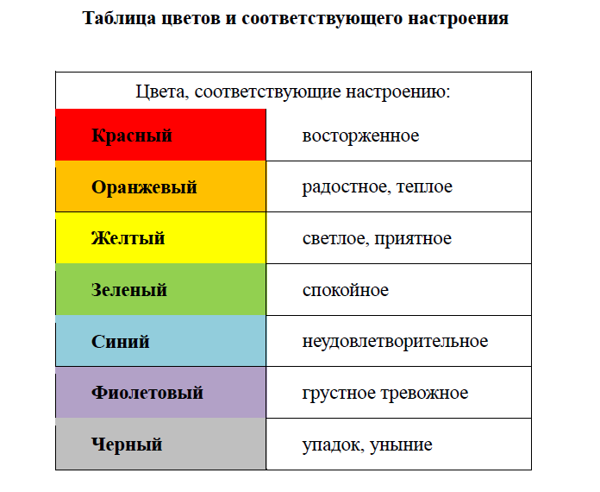
Сейчас я каждого из вас попрошу выбрать звездочку того цвета, который отображает ваше настроение и состояние.

- Часть. Разминка
1) Артикуляционная гимнастика (традиционно занятие начинаем с артикуляционной гимнастики).
Цель: подготовить речевой, дыхательный аппарат и другие выразительные инструменты тела воспитанников для дальнейшей работы
Статистические упражнения
Упражнение «Лопаточка». Высунуть широкий язык, расслабить и положить на него нижнюю губу. Следить, чтобы язык не дрожал. Удерживать язык в таком положении 10 сек., выполнять 6-8 раз
Упражнение «Трубочка». Высунуть широкий язык. Боковые края языка загнуть вверх. Подуть в получившуюся трубочку. Выполнять упражнение 6-8 раз.
Динамические упражнения
Упражнение «Вкусное варенье».
Высунуть широкий язык, облизать верхнюю губу и убрать язык в глубь рта. Выполнять упражнение 6-8 раз.
Упражнение «Качели».
Высунуть узкий язык. Потянуться языком попеременно то к носу, то к подбородку. Рот при этом не закрывать. Выполнять упражнение 6-8 раз.
Упражнение для речевого аппарата «Звукоряд»
Описание упражнения:
Произнесите поочередно гласные звуки, стараясь максимально удлинить каждый звук на одном выдохе: и- э- а- о- у –ы –и. Старайтесь чтобы звуки произносились на одном дыхании, постепенно усложняя упражнение количеством произнесенных звуков на одном дыхании.
Дикционное упражнение, упражнение на силу голосана основе скороговорки: «Бык тупогуб».
Описание упражнения:
Скороговорку следует сначала произносить медленно, артикулируя каждый звук, а потом постепенно переходить к скороговорке.
Бык тупогуб
Тупогубенький бычок,
У быка бела губа была тупа.
2) Разминка для всего тела (упражнения для снятия психических и физических зажимов):
Упражнение «Замороженный»
Описание упражнения:
Участники застыли в спонтанной позе якобы миллионы лет тому назад. Участники должны попробовать выбраться из замороженного состояния, используя свою энергию. Но для начала нужно представить себя вмерзшим в глыбу..
Упражнение «Ртутный шарик».
Описание упражнения:
Необходимо сконцентрировать внимание на кончике мизинца левой руки, чтобы затем вообразить себе в мизинце левой руки крошечный ртутный шарик подвижного металла, который готов рассыпаться на множество более мелких шариков по всему телу.
*В подобных упражнениях подсознание диктует телу такие позы и движения, которые невозможно придумать и повторить специально. После подобных упражнений, хотя они и дают большую физическую нагрузку , не болят мышцы, как это бывает после обычной зарядки. Почему? Потому что подобные упражнения выполняются с учетом индивидуальных особенностей.

III. Теоретическая часть.
Итак, тема нашего занятия -«ИМПРОВИЗАЦИЯ».
На протяжении учебного процесса мы уже сталкивались с этим понятием, а сегодня применим в тренингеи работе над этюдами. Так что же такое «ИМПРОВИЗАЦИЯ». Что мы пониманиемподэтим словом? (педагог обращается кобучающимся).
Обучающиеся дают ответы.
Педагог: Импровизация-(от лат. improvise-без подготовки, неожиданно) это неподготовленное сиюминутное спонтанное выражение своих чувств и мыслей речи. Усвоить психологию импровизирующего актера —значит найти себя как художника. Импровизацию можно сравнить с изложением. Заданная тема одна, но то, как вы ее перескажете, зависит только от вас, от вашей фантазии, навыков, ощущения свободы, которые нам очень важны.
Импровизирующий актер пользуется темой, текстом, характером действующего лица, данными ему автором, как предлогом для свободного проявления своей творческой индивидуальности. Сколько бы раз он ни исполнял одну и ту же роль, он всегда находит новые нюансы для своей игры в каждый момент своего пребывания на сцене.
Путем соответствующих упражнений вы можете усвоить психологию и технику актера-импровизатора.
Импровизация-это способ присутствия здесь и сейчас. Хорошая импровизация -это как ни с чем несравнимый привкус. Мы помним о нем даже, если это длилось всего несколько мгновений.
Высшая способность в творчестве -способность к импровизации. Ты все обдумывал, возможно, месяцами, а то и целый год. Но вот ты вышел на подмостки во время репетиции, и начинается конкретность. Она -в партнере, в таком, а не в другом, в живом общении, в какой-то новой
ориентации, совсемне та, что была в твоей голове. Надо оглянуться, выбрать в себе конкретное, реальное. И то, что ты раньше готовил «про себя», здесь «вслух» преломить через реальное.
- Практическая часть.
Педагог: Начнём наше занятие с разминки. Подключаем нам известное понятие «магическое «если бы» и «предлагаемые обстоятельства».
1. Упражнение «Замри».
Дорогие ребята, попрошу вас двигаться хаотично, занимая всё пространство сценической площадки со средней скоростью прогулочного шага. По моему хлопку необходимо принять неожиданную позу, замереть в этой позе, зафиксировать ее. По моей просьбе необходимо оправдать ее целесообразным действием, реальным или беспредметным. При этом вспоминаем основные законы мизансценирования.

Кто напомнит?
Обучающиеся дают ответы.
При каждой принимаемой позе или положении тела на сцене существуют, как пишет Станиславский, три момента:
-Первый–излишнее напряжение, неизбежное при каждой новой позе и при волнении от публичного выступления.
-Второй–механическое освобождение от излишнего напряжения с помощью контролера.
-Третий–обоснование или оправдание позы в том случае, если она сама по себе не вызывает веры самого артиста.
Оправдать позу – значит не рассказывать об оправдании, а действовать, приняв эту позу за исходное положение тела.
Упражнение требует несколько повторений.
2. Упражнение «Место действия».
Педагог: Усложняем задачи упражнения. Сейчас один из вас придумывает место действия и замирает в одном из образов, характерных для этого места. Ваша задача решить, кем бы вы могли быть при данных обстоятельствах и замереть в придуманном образе. Постараться не повторяться и мгновенно ориентироваться в ситуации. По моей просьбе необходимо оправдать ее целесообразным действием, реальным или беспредметным. По моему хлопку попрошу действовать вас ,используя предлагаемые обстоятельства в течении 5 секунд.
Упражнение требует несколько повторений.
Обучающиеся замирают, выстраивая мизансцену.
3. Упражнение «Импровизация под музыку».
Педагог: Настоящему актёру необходимо уметь слышать и чувствовать музыку, Улавливая не только скорость звучания, но и настроение. Сейчас каждый из вас выберет карточку с заданиями (Приложение №1).В карточке указано простейшее действие. Задача сделать это действие понятным, интересным, жизненным, добавить в него сюжеты, соответственно, все в атмосфере музыкальных тем, которые будут звучать в случайном порядке.
Одни студийцы, по очереди, выходят на сценическую площадку и
когда звучит музыка — начинают действовать.
Другие, после завершения этюда, угадывают
Музыкальное сопровождение занятия.
Подборка музыкальных фрагментов к упражнениям:
«Импровизация под музыку»
1. Ж. БИЗЕ -ПЕСНЯ ТОРЕАДОРА;
2.С.С. ПРОКОФЬЕВ -ТАНЕЦ РЫЦАРЕЙ;
3. Ж. ОФФЕНБАХ -ПАРИЖСКИЙ БАЛЕТ (ГАЛЛОП);
4. В.А. МОЦАРТ -СИМФОНИЯ №40;
5.Ф.КРЕЙСЛЕР -РАДОСТЬ ЛЮБВИ;
6. П.И. ЧАЙКОВСКИЙ -ТАНЕЦ ФЕИ ДРАЖЕ;
7. И. ШТРАУС -МАРШ РАДЕЦКОГО;
8. Р. ВАГНЕР -ПОЛЕТ ВАЛЬКИРИИ;
9. Д. ВЕРДИ —РИГОЛЕТТО;
10. М.П. МУСОРГСКИЙ -НОЧЬ НА ЛЫСОЙ ГОРЕ;
11. А.И.ХАЧАТУРЯН —ВАЛЬС;
12. ЭННИО МОРРИКОНЕ —ТОККАТА;
13. В.А.МОЦАРТ-LACRIMOSA DIES ILLA;
14. И.ШТРАУС -ЛЕТУЧАЯ МЫШЬ (УВЕРТЮРА);
15. Ж. БИЗЕ -КАРМЕН (СЮИТА №2 —ХАБАНЕРА).
16. И. ШТРАУС —ПОЛЬКА ТРИК-ТРАК
V. Подведение итогов.
Педагог: Дорогие ребята, наше занятие подходит к концу. Напомните, каких понятий мы сегодня коснулись на занятии. Назовите, пожалуйста, слова- ассоциации к слову импровизация.

Обучающиеся дают ответы.
Сейчас я каждого из вас попрошу выбрать звездочку того цвета, который отображает ваше настроение и состояние после занятия.
- Красный - восторженное;
- Оранжевый - радостное, теплое;
- Желтый - светлое, приятное;
- Зеленый - спокойное ;
- Синий - неудовлетворительное;
- Фиолетовый - грустное тревожное;
- Черный - упадок, уныние.
Педагог берёт микрофон как журналист, задаёт вопросы:
- В чем были сложности?
- Что получилось?
- Какие были чувства? Другое……
Педагог: Спасибо за занятие, товарищи актёры! Я хочу сказать, что вы сегодня справились с поставленными задачами. Помните, нельзя останавливаться на достигнутом, нас ждут великие дела!
До свидания. Встретимся на следующем занятии.
Приложение №1

Упражнение «Импровизация под музыку»

Варианты заданий:
Рисунок 2

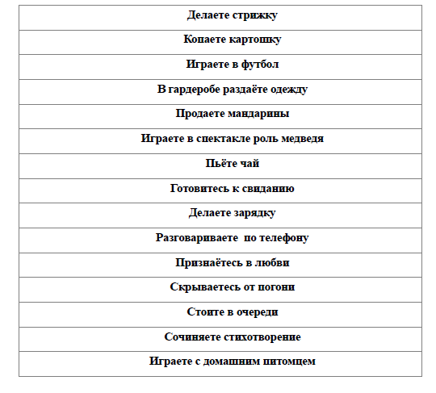

Список литературы, используемый при подготовке к занятию

1. Зверева Н.А. Словарь театральных терминов/ Н.А. Зверева, Д.Г. Ливнев. –Москва:ГИТИС, 2007. -136 с.
2. Кипнис, М. Актерский тренинг. Более 100 игр, упражнений и этюдов, которыепомогут вам стать первоклассным актером /М. Кипнис. -Москва: Прайм-Еврознак, 2008. -256 с.
3. Сарабьян, Э., Лоза, О. Большая книга тренингов по Системе Станиславского / Э. Сарабьян, О. Лоза. -Москва: Астрель, 2012. —799 с.
4. Станиславский, К.С. Работа актера над собой / К.С. Станиславлавский. -Москва:АСТ, 2010. -408c.

